Естествознание.

Раздел долгосрочного планирования: 4 А |  |  |  |  | Школа:
Дата :12.09.2019 г |  |  |  |  | ФИО учителя:Жаманова А.Б
класс: 1 |  |  |  |  | Участвовали: |  | Не участвовали:
Тема урока |  |  | Почему мы стоим?
Сквозная тема |  |  | Моя школа
Раздел, подраздел |  |  | Живая природа  Человек
Цели обучения, достигаемые на этом уроке (Ссылка на учебный план) |  |  | 2.2.3.1 определять функции опорно-двигательной системы человека;  2.1.2.5 проводить наблюдения согласно составленному плану и формулировать выводы;
Цель урока |  |  | К концу урока учащиеся смогут:  Все провести наблюдения, определить и объяснитьфункции (защитная, опорная) опорно-двигательной системы человека;  Большинство соотнести части опорно-двигательной системы с их функцией.  Некоторые оценить исформулировать выводызначения функций опорно-двигательной системы человека для его жизнедеятельности.
Критерии оценивания |  |  | Называет части опорно-двигательной системы человека  Определяет и объясняетфункции (защитная, опорная) опорно-двигательной системы человека;  Соотносит части опорно-двигательной системы с их функцией.  Оценит значения функций опорно-двигательной системы человека для его жизнедеятельности.
Языковые задачи |  |  | 1.Академический язык: скелет, опорно-двигательной системы человека, защитная, опорная  2.Полиязычие: скелет -  3. Диалог:  Называет части опорно-двигательной системы человека  Объяснит значения функций опорно-двигательной системы человека для его жизнедеятельности.
Воспитание ценностей |  |  | Формирование навыков сотрудничества.
Межпредметная связь |  |  | Познание мира, физическая культура, использование ИКТ
Предыдущие знания |  |  | Основные части тела.
Ход урока
Запланированные этапы урока | Виды упражнений, запланированных на урок: |  |  |  |  |  | Ресурсы
Начало урока  Мотивационный этап | 1.Приветствие.  Здравствуйте ребята! Я очень рада видеть вас на уроке!  2.Деление на группы покарточкам с изображением человека в разных позициях. Объединяются с одинаковой картинкой на четыре группы.  3.Групповое задание. Приём Пазл «Скелет».  Представить пазлы из которых нужно собрать картинку. У учащихся 1, 3 группы изображение скелета человека, у учащихся 2, 4 группы изображение скелета животного.  -Ребята посмотрите на картинки, что изображено?  - Как вы думаете, почему здесь изображен скелет животного? (ответы детей)  Правильно, потому что мы с вами на прошлых уроках проходили животный мир.  - Ребята,как вы думаете, чем мы будем заниматься на уроке?  -Какие цели мы поставим перед собой сегодня на уроке?  -Назвать части опорно-двигательной системы человека.  - Определить функции опорно-двигательной системы человека.  -Определите тему нашего исследования сегодня? (скелет)  Ты узнаешь почему мы стоим, что такое скелет, для чего он нужен. |  |  |  |  |  | Карточки с изображением человека в разных позициях.  Пазлы с изображением скелетов.  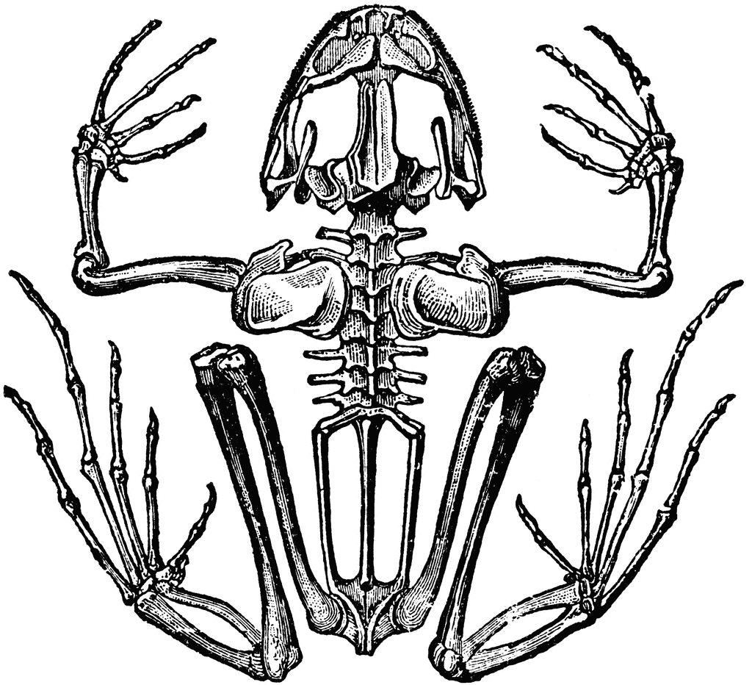 (картинка из интернета)  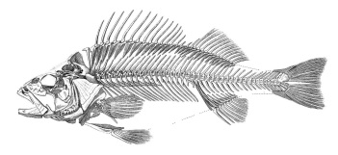  tr.pinterest.com  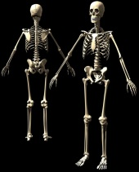  noga.asustav.ru
Середина урока | 1.Фронтальная работа.  Исследовательская работа.  -Ребята, встаньте, легонько постучите пальцем по лбу: Что это? (Череп)  -Теперь проведите рукой по спине.  -Ребята, что это? (позвоночник)  -Как вы думаете, какую функцию они выполняют? Они защищают головной и спинной мозг.  -Дотянитесь до колен. Чем мы трогаем колени? Верхними конечностями. А внизу какие конечности находятся? Нижние конечности.  -Дальше грудная клетка?  -Какую функцию выполняет грудная клетка?  Она защищает от повреждений сердце и легкие.  Тазовая кость Ребра. (Ответы детей)  -Ребята, кто-нибудь трогал настоящий скелет?  – Я думаю, каждый из вас трогал настоящий скелет! Вспомните, что остаётся, когда вы съедаете варёную рыбу? (Косточки.)  – Остаётся самый настоящий скелет.  -Ребята, сделайте вывод, что же такое скелет?  Вывод: Скелет - это все кости человека или животного.)  2.Динамическая пауза. Игра « Перепутаны части скелета»  Учитель называет части скелета и показывает, но показывает не верно, для того чтобы учащиеся запутались. Тем временем учащиеся называют, и показываютверно части скелета на себе.  3.Работа в группах.Исследование. Приём «Подумай сам».  КАРТОЧКА  В каждой группе две куклы: тряпичная и обычная.  1.Проведите исследование и ответьте на вопросы:  – Почему одна кукла стоит, а другая падает?  Дополнительная информация:  Если бы у животных и человека совсем не было скелета, они напоминали бы выброшенную на берег медузу, у которой и правда скелета нет или на тряпичную куклу – марионетку, или на зефир.  3.Сделайте вывод «Зачем нужен скелет?»  ФО Вывод. Скелет – опора тела, его каркас.  4.Работа в группе с текстом.  Задание: Прочитайте текст и вставьте пропущенные слова.  ИНФОРМАЦИОННАЯ КАРТОЧКА  Функции скелета  Скелет человека обеспечивает поддержку человеческого организма. Определяет форму тела, является опорой для рук, ног, головы, туловища. А ещё он защищает от повреждений внутренние органы и мозг.  КАРТОЧКА _ ЗАДАНИЕ  Функции скелета  Скелет человека обеспечивает поддержку человеческого организма. Определяет форму _____, является опорой для ____, _____, _______, _______. А ещё он защищает от повреждений внутренние ______ и ________.  Дифференциация.  1.Карточка – подсказка  Слова для справок: тела, ног, туловища, головы, рук, мозг, органы.  Дескрипторы:  1.Определяет, что скелет - это опора для рук.  2. Определяет, что скелет - это опора для ног.  3. Определяет, что скелет - это опора для туловища.  4. Определяет, что скелет - это опора для головы.  5. Определяет, что скелет защищает от повреждений внутренние органы.  6.Определяет, что скелет защищает от повреждений мозг.  ФО: взаимопроверка в парах.  Приём «Проверка по ключу»
Конец урока | 1.Индивидуальная работа. Прием «ТЕСТ»  1. Все кости человека называют…  А) телом  Б) скелетом  В) органами  2. Благодаря чему руки и ноги могут выполнять разнообразные движения?  А) костям  Б) суставам  В) мышцам  3. Какие функции выполняет скелет человека?  А) защитную  Б) опорную  В) опорную и защитную  4. Какую функцию выполняет череп, позвоночник, грудная клетка?  А) защитную  Б) опорную  В) двигательную  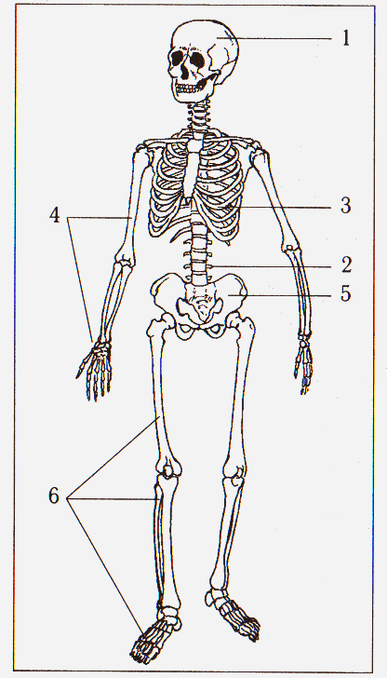  5. Подпишите части скелета человека  1.___________________________  2.___________________________  3.___________________________  4.___________________________  5.___________________________  6.___________________________  Дифференциация.  Соедини части отделов скелета в  единое целое, объяснив функцию каждого  отдела. Например, череп – защита мозга.  Череп опора тела, защита спинного мозга  Позвоночник защита легких и сердца  Рёбра защита мозга  Бёдра и конечности движение  Дескрипторы.  1.Определяет, что все кости человека – это скелет.  2.Определяет,что руки и ноги могут выполнять разнообразные движения благодарякостям.  3.Определяетопорную и защитную  функции скелета человека.  4.Определяет защитную функцию черепа, позвоночника, грудной клетки?  5.Записывает часть скелета – череп.  6. Записывает часть скелета – позвоночник.  7. Записывает часть скелета – рёбра.  8. Записывает часть скелета – верхняя конечность.  9. Записывает часть скелета – тазовая кость.  10. Записывает часть скелета – нижняя конечность.  ФО: самопроверка. Приём «Проверка по ключу»  3.Самооценка «Лестница успеха» |  |  |  |  |  | https://infourok.ru/test-po-estestvoznaniyu-klass-skelet-cheloveka-2411707.html
Дифференциация |  |  |  | Оценивание |  | Охрана здоровья и соблюдение техники безопасности
1. Карточка – подсказка  Слова для справок: тела, ног, туловища, головы, рук, мозг, органы.  2. Соедини части отделов скелета в единое целое, объяснив функцию каждого отдела. Например, череп защита мозга.  Череп опора тела, защита спинного мозга  Позвоночник защита легких и сердца  Рёбра защита мозга  Бёдра и конечности движение |  |  |  | 1.ФО:Вывод. Скелет – опора тела, его каркас.  2. ФО: взаимопроверка в парах.  Приём «Проверка по ключу»  3.ФО: самопроверка. Приём «Проверка по ключу» |  | Динамическая пауза. Игра «Перепутаны части скелета»  Учитель называет части скелета и показывает, но показывает не верно, для того чтобы учащиеся запутались. Тем временем учащиеся называют, и показывают верно части скелета на себе.
Рефлексия по уроку  Была ли реальной и доступной цель урока или учебные цели?  Все ли учащиесядостигли цели обучения? Если ученики еще не достигли цели, как вы думаете, почему? Правильно проводилась дифференциация на уроке?  Эффективно ли использовали вы время во время этапов урока? Были ли отклонения от плана урока, и почему? |  | Используйте данный раздел урока для рефлексии. Ответьте на вопросы, которые имеют важное значение в этом столбце.
Итоговая оценка

Какие две вещи прошли действительно хорошо (принимайте в расчет, как преподавание, так и учение)?

1:

2:

Какие две вещи могли бы улучшить Ваш урок (принимайте в расчет, как преподавание, так и учение)?

1:

2:

Что нового я узнал из этого урока о своем классе или об отдельных учениках, что я мог бы использовать при планировании следующего урока?

